Ministerul Educaţiei, Culturii și Cercetării
Universitatea Tehnică a Moldovei



Departamentul Ingineria Software și Automatică

RAPORT

Lucrarea de laborator nr. 1
la Structuri de date și algoritmi
Varianta 18

A efectuat:
st. gr. TI-206 | Cătălin Pleșu
A verificat:
Lector universitar | Vitalie Mititelu

Chișinău – 2020

Lucrarea de laborator nr. 1

Tema : Structuri și tablouri de la structuri

Scopul : Programarea algoritmilor de prelucrare a structurilor și a tablourilor de la structuri prin utilizarea funcțiilor, pointerilor, alocării dinamice a memoriei în limbajul C.

Sarcina: Pentru tabloul unidimensional dat cu elemente de tip structură (conform variantelor) să se afișeze la ecran următorul meniu de opțiuni:
1. Alocarea dinamică a memoriei pentru tabloul de structuri.
2. Introducerea elementelor tabloului de la tastatură.
3. Afișarea elementelor tabloului la ecran.
4. Adăugarea unui element nou la sfârșit.
5. Modificarea elementului tabloului.
6. Căutarea elementului tabloului.
7. Sortarea tabloului.
8. Eliminarea elementului indicat din tablou.
9. Eliberarea memoriei alocate pentru tablou.
0. Ieșire din program.

Să se elaboreze funcțiile pentru implementarea opțiunilor meniului.

Varianta 18. Structura Imobil cu câmpurile: proprietarul, tipul, adresa, suprafața, costul.

Rezumat succint la temă :
- În acest program am utilizat o structură definită de mine, aceasta structura are cinci elemente și are diensiunea de 20 baiți fară alocarea memoriei pentru șirurile de caracter, datorită faptului că am utilizat pointeri la char, programul nu va aloca memorie care sa nu fie utilizată.
- Prima funcție Menu(int *m) afișează meniul programului și citește opțiunea numerică în adresa variabilei din funcția main.
- Funcția Creation este un pointer de tipul structurii în interiorul căreia se citește numărul de elemente ale structurii. Se alocă memoria necesară și se returnează acest pointer.
- Funcția Demo este o funcție suplimentara care umple tabloul cu date mai mult sau mai puțin aleatorii.
- Restul funcțiilor au niște nume destul de intuitive.
- Funcțiile sunt apelate într-un swich în funcția principală.
- Tabloul și mărimea lui sunt variabile globale.

Cod sursă in limbajul C :
#include <stdio.h>
#include <stdlib.h>
#include <string.h>
#include <time.h>
#include <math.h>

typedef struct Imobil
{
char *proprietar;
char *tip;
char *adresa;
float suprafata;
float costul;
} IB;
IB *imobile;
int n;
const char name[][30] = {"Catalin", "Dlinii", "Rita", "Alex", "Ion B", "R Leta", "R Sam", "Cristian", "danieL", "ioneltuc", "Maria", "Marius_01k"};
const char type[][30] = {"casa", "hotel", "spalatorie auto", "castel", "palat", "gradina zoo", "restaurant", "apartament", "pestera"};
const char addres[][30] = {"livezilor 12", "eminescu 23", "bul. moscovei 11", "studentilor 7/1", "strada 1", "strada 2", "starda 3", "botanica 23"};
void Menu(int *m)
{
printf("\n1. Alocarea dinamica a memoriei pentru tabloul de structuri.");
printf("\n2. Introducerea elementelor tabloului de la tastatura. Sau 999 pentru Demo");
printf("\n3. Afisarea elementelor tabloului la ecran.");
printf("\n4. Adaugarea unui element nou la sfarsit.");
printf("\n5. Modificarea elementului tabloului.");
printf("\n6. Cautarea elementului tabloului.");
printf("\n7. Sortarea tabloului.");
printf("\n8. Eliminarea elementului indicat din tablou.");
printf("\n9. Eliberarea memoriei alocate pentru tablou");
printf("\n0. Iesire din program.\n");
fflush(stdin);
scanf("%d", m);
}

IB *Creation()
{
printf("Dati numarul de imobile : ");
scanf("%d", &n);
if (n < 0)
{
while (n < 0)
{
printf("nu putem avea un numar negativ de imobile\ndati n : ");
scanf("%d", &n);
}
}

IB *imobile;
imobile = (IB *)malloc(n * sizeof(IB));
return imobile;
}

void Demo()
{
srand(time(NULL));
char str[255];
for (int i = 0; i < n; i++)
{
strcpy(str, name[rand() % 12]);
imobile[i].proprietar = (char *)malloc((strlen(str) + 1) * sizeof(char));
strcpy(imobile[i].proprietar, str);
strcpy(str, type[rand() % 9]);
imobile[i].tip = (char *)malloc((strlen(str) + 1) * sizeof(char));
strcpy(imobile[i].tip, str);
strcpy(str, addres[rand() % 8]);
imobile[i].adresa = (char *)malloc((strlen(str) + 1) * sizeof(char));
strcpy(imobile[i].adresa, str);
imobile[i].suprafata = ((float)(rand() % 300) + (float)11 / ((rand() % 9) + 1)) + 16;
imobile[i].costul = imobile[i].suprafata * (rand() % 21) / ((rand() % 16) + 1) * 1000 + imobile[i].suprafata * (rand() % 500);
}
int totalMem = sizeof(IB) * n;
for (int i = 0; i < n; i++)
{
totalMem += strlen(imobile[i].proprietar);
totalMem += strlen(imobile[i].tip);
totalMem += strlen(imobile[i].adresa);
}

printf("\nmemoria utilizata de matrice %d B\n", totalMem);
}
void ScanStruct(int i)
{
char str[255];
printf("Imobilul %d\n", i + 1);
printf("proprietar: ");
fflush(stdin);
gets(str);
imobile[i].proprietar = (char *)malloc((strlen(str) + 1) * sizeof(char));
strcpy(imobile[i].proprietar, str);
printf("tip: ");
fflush(stdin);
gets(str);
imobile[i].tip = (char *)malloc((strlen(str) + 1) * sizeof(char));
strcpy(imobile[i].tip, str);
printf("adresa: ");
fflush(stdin);
gets(str);
imobile[i].adresa = (char *)malloc((strlen(str) + 1) * sizeof(char));
strcpy(imobile[i].adresa, str);
printf("suprafata : ");
scanf("%f", &imobile[i].suprafata);
printf("costul : ");
scanf("%f", &imobile[i].costul);
}
void scanMatrix()
{
printf("\nCitirea imobilelor\n");
for (int i = 0; i < n; i++)
{
ScanStruct(i);
}
}
void printMatrix()
{
if (n)
{
printf("| Nr.|\t\tProprietar\t| \t\ttip\t | \tadresa\t | \tsuprafata | costul |\n");
for (int i = 0; i < n; i++)
{
printf("|%3d |%25s |%25s |%25s |%12.2f m^2 |%12.2f $ |\n", i + 1, imobile[i].proprietar, imobile[i].tip, imobile[i].adresa, imobile[i].suprafata, imobile[i].costul);
}
}
else
{
printf("Matricea este goala\n");
}
}
void Order()
{
int option;
printf("1. sortare dupa pret descrescator\n2. sortare dupa pret crescator\n3.sortare dupa suprafata descrescatoare\norice alt numar. sortare dupa suprafata crescatoare");
scanf("%d", &option);
IB temp;
int sortat;
switch (option)
{
case 1:
do
{
sortat = 1;
for (int i = 0; i < n - 1; i++)
if (imobile[i].costul < imobile[i + 1].costul)
{
sortat = 0;
temp = imobile[i];
imobile[i] = imobile[i + 1];
imobile[i + 1] = temp;
}
} while (sortat == 0);
break;
case 2:
do
{
sortat = 1;
for (int i = 0; i < n - 1; i++)
if (imobile[i].costul > imobile[i + 1].costul)
{
sortat = 0;
temp = imobile[i];
imobile[i] = imobile[i + 1];
imobile[i + 1] = temp;
}
} while (sortat == 0);
break;
case 3:
do
{
sortat = 1;
for (int i = 0; i < n - 1; i++)
if (imobile[i].suprafata < imobile[i + 1].suprafata)
{
sortat = 0;
temp = imobile[i];
imobile[i] = imobile[i + 1];
imobile[i + 1] = temp;
}
} while (sortat == 0);
break;

default:
do
{
sortat = 1;
for (int i = 0; i < n - 1; i++)
if (imobile[i].suprafata > imobile[i + 1].suprafata)
{
sortat = 0;
temp = imobile[i];
imobile[i] = imobile[i + 1];
imobile[i + 1] = temp;
}
} while (sortat == 0);
break;
}
printf("Tabloul a fot sortat cu succes!\n");
}
void Insert()
{
IB *tempImobile = realloc(imobile, ++n * sizeof(IB));
if (tempImobile)
{
imobile = tempImobile;
}
else
{
printf("nu e posibil de inserat un element nou");
}
char str[250];
int i = n - 1;
printf("Noul imobil\n");
ScanStruct(i);
}
void Edit()
{

int i;
do
{
printf("dati numarul elementului pe care doriti sa il editati : ");
scanf("%d", &i);
if (i > n)
{
printf("numarul nu trebui sa depaseasca %d\n", n);
}
} while (i > n);
i--;
char str[255];
printf("Editarea imobilului\n");
printf("vechiul proprietar - %s\nnoul proprietar: ", imobile[i].proprietar);
fflush(stdin);
gets(str);
imobile[i].proprietar = (char *)malloc((strlen(str) + 1) * sizeof(char));
strcpy(imobile[i].proprietar, str);
printf("vechiul tip - %s\nnoul tip: ", imobile[i].tip);
fflush(stdin);
gets(str);
imobile[i].tip = (char *)malloc((strlen(str) + 1) * sizeof(char));
strcpy(imobile[i].tip, str);
printf("vechia adresa - %s\nnoua adresa: ", imobile[i].adresa);
fflush(stdin);
gets(str);
imobile[i].adresa = (char *)malloc((strlen(str) + 1) * sizeof(char));
strcpy(imobile[i].adresa, str);
printf("vechia suprafata - %f\nnoua suprafata: ", imobile[i].adresa);
scanf("%f", &imobile[i].suprafata);
printf("vechiul cost - %f\nnoul cost: ", imobile[i].costul);
scanf("%f", &imobile[i].costul);
printf("%d", n);
}
int Search()
{
printf("Ce pret va intereseaza : ");
float price;
scanf("%f", &price);
float delta[n];
for (int i = 0; i < n; i++)
{
if ((int)price == (int)imobile[i].costul)
{
return i;
}
delta[i] = abs(imobile[i].costul - price);
}
int ret = 0;
for (int i = 0; i < n - 1; i++)
{
if (delta[i] <= delta[ret])
{
ret = i;
}
}
return ret;
}
void Remove()
{
int x;
printf("nr elementului pe care doriti sa il eliminati");
scanf("%d", &x);
x--;
for (int i = x; i < n - 1; i++)
imobile[i] = imobile[i + 1];
n--;
imobile = (IB *)realloc(imobile, n * sizeof(IB));
printf("eliminare efectuata cu succes");
}
void Free()
{
for (int i = 0; i < n; i++)
{
free(imobile[i].proprietar);
free(imobile[i].tip);
free(imobile[i].adresa);
}
free(imobile);
n = 0;
}

int main()
{
int m;
int s;
do
{
Menu(&m);
switch (m)
{
case 1:
imobile = Creation();
break;
case 999:
Demo();
break;
case 2:
scanMatrix();
break;
case 3:
printMatrix();
break;
case 4:
Insert();
break;
case 5:
Edit();
break;
case 6:
s = Search();
printf("cel mai apropiat pret de pretul cautat este al imobilului %d\n", s + 1);
printf("detinut de %s si la pretul de %f", imobile[s].proprietar, imobile[s].costul);
break;
case 7:
Order();
break;
case 8:
Remove();
break;
case 9:
Free();
break;
default:

break;
}
} while (m);
Free();
return 0;
}

Screenshoturi cu programul în acțiune:
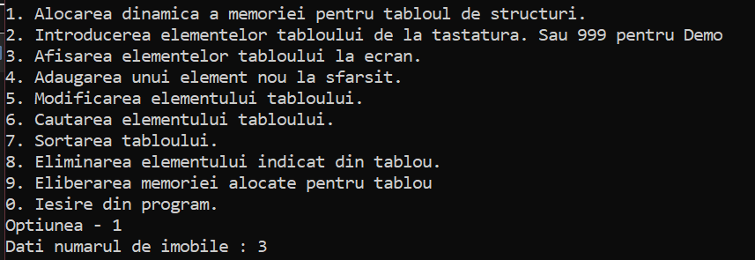
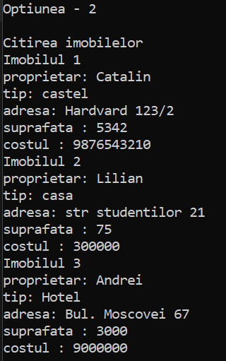
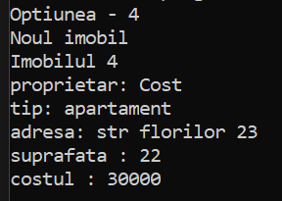
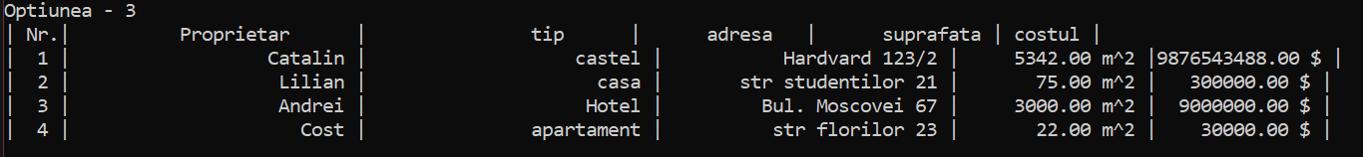
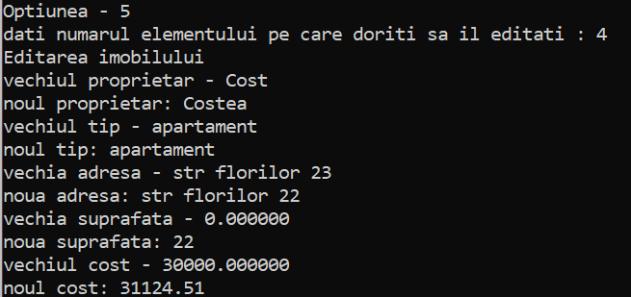
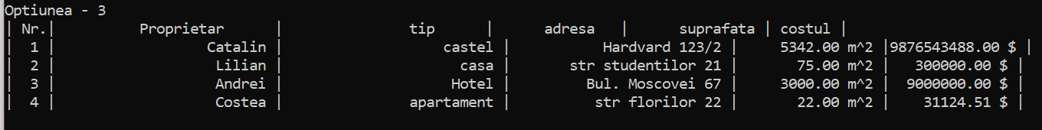
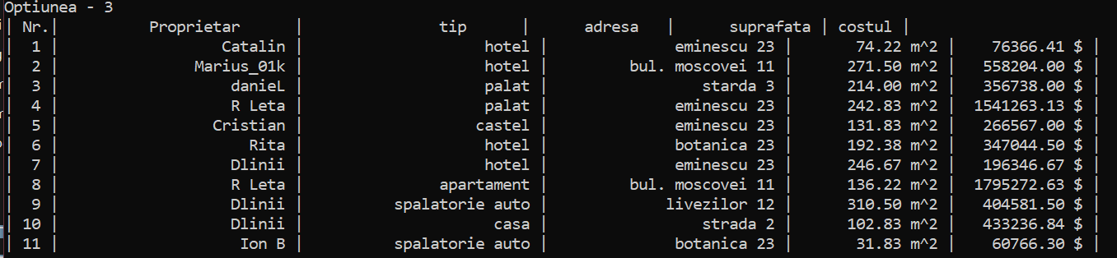
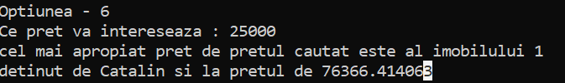
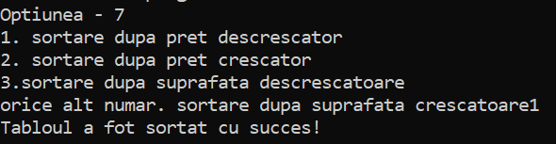
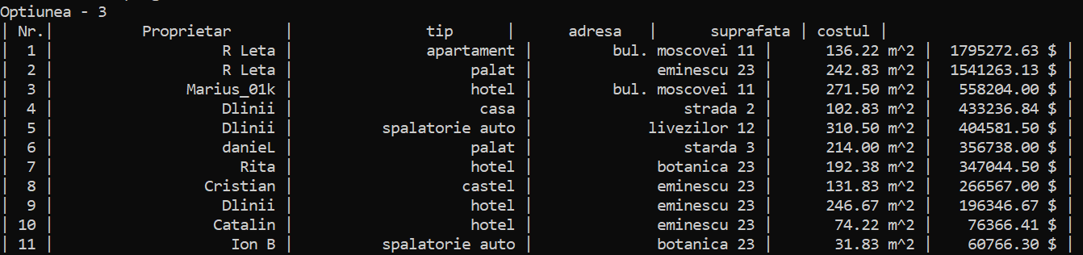
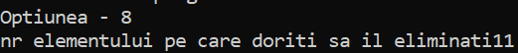
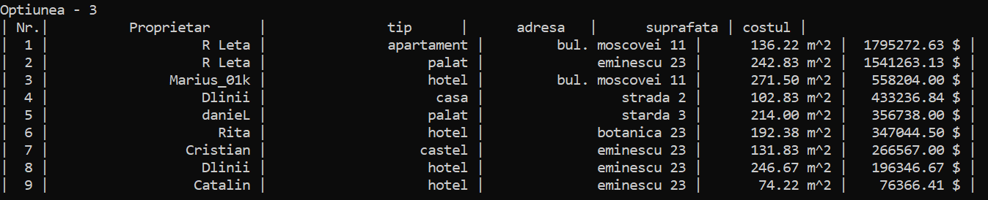
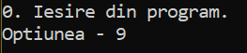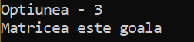

Demo
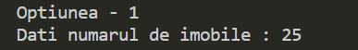
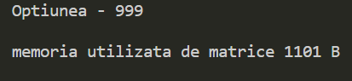
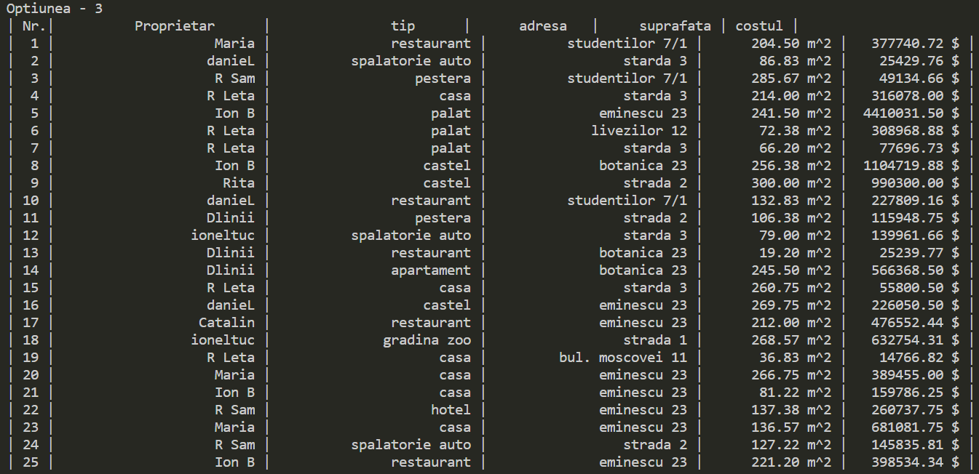
Analiza datelor de ieșire:
- Aparent toate funcțiile lucrează corect și rezultatele afișate corespund asteptărilor (în cele mai multe cazuri uneori la căutarea după preț nu se găsește elementul dorit).
- Tabloul este sortat corect deși doar după cifre.
- În urma adăugării unui element sau eliminării nu apar erori.
- Indiferent dacă utilizatorul selectează eliberarea memoriei aceasta v-a fi eliberată la ieșirea din program.

Concluzii :
Acest program este cel mai complex program pe care l-am făcut la laboratoarele la PC, și deși nu îmi place să recunosc mi-a luat mai mult de 7 ore. Când operezi cu pointeri structuri și funcții pot apărea erori bizare și aparent imposibile. Structurile sunt niște containere de date destul de utile și practice. Am creat o structură care ocupă cel puțin 20 baiți și se poate mări dinamic în dependență de mărimea șirului de caractere care sunt înscrise.

